* **Provider:** Bem, um widget herdado é um widget na documentação, um widget herdado é uma classe base para widgets que propagam informações de forma eficiente lá embaixo, que são árvores. **Qual provedor é um widget que ajuda a enviar informações pela árvore Ouija.** Assim, o provedor atua como um veículo que armazena os dados. Portanto, os dados que temos são, na verdade, um objeto de usuário e vão percorrer os contatos ou a estrada em direção ao local, que é o widget do meu aplicativo.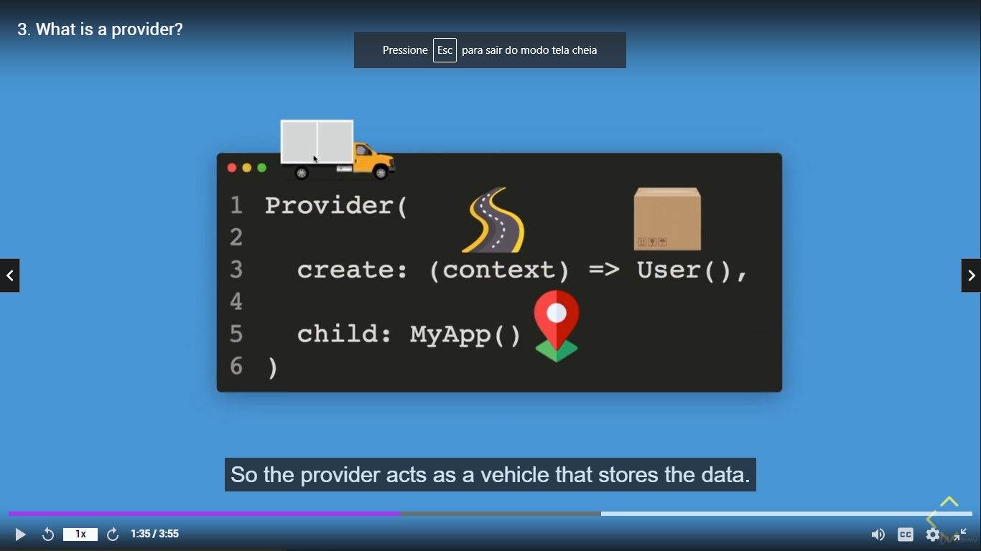
* **Provider.of<T>:**
  + Para obtermos dados específicos, precisaríamos usar o método do provedor aqui. Este método não sabe quais dados você precisa.
  + Este método não sabe quais dados você precisa. Portanto, você precisa especificar com o tipo ou o t maiúsculo.
  + 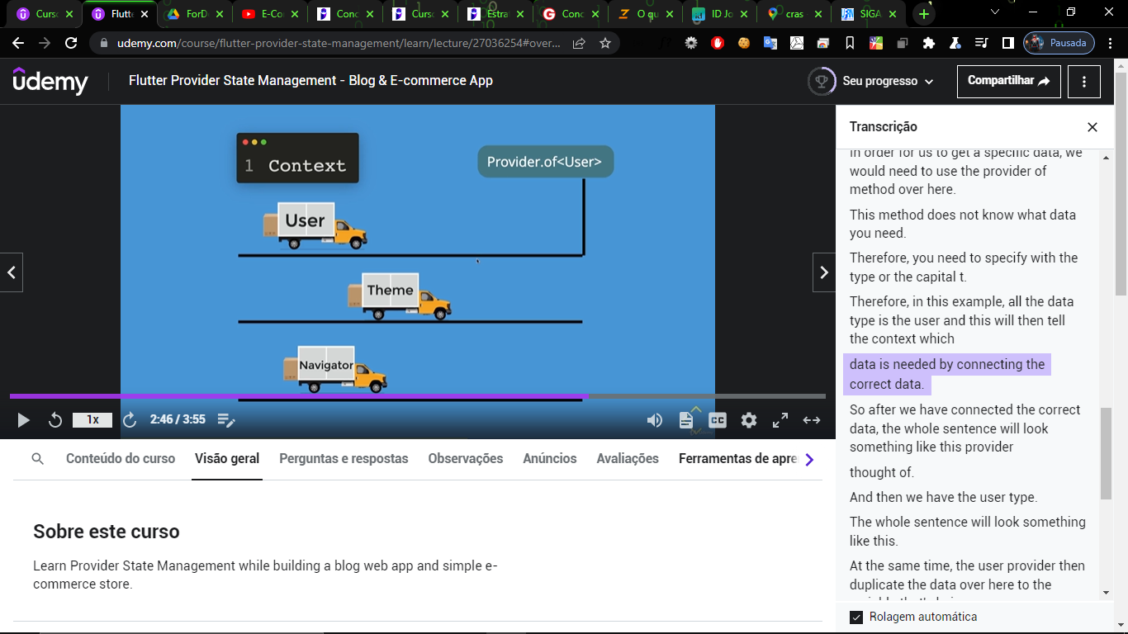
    - Portanto, neste exemplo, todo o tipo de dados é o usuário e isso informará ao contexto qual dados são necessários conectando os dados corretos.
    - Além de passar um modelo de dados. Você também pode passar um inteiro. Podemos passar o número um. Também podemos analisar strings para que possamos passar uma mensagem com um tipo de string aqui, podemos passar booleanos também.
      * 
       